

***Travaux Pratiques de Traitement Numérique de l'Image***

***TELECOM Nancy 2ème Année***

***Année 2014 - 2015***

***Salle 106 AIPL***

***TP n°1 : - Traitements au niveau du pixel :***

***LUT, Histogramme, Seuillage, …***



***Abdelhamid Bennis***

***Mériem Ben Abdallah***

***Vincent Bombardier***

**OPTIMAS**

OPTIMAS est un outil logiciel d’analyse d’images utilisé principalement dans le domaine de l’imagerie médicale ou dans la recherche scientifique. Il permet d’élaborer une séquence de traitement et d’extraction d’information depuis des images stockées en mémoire du calculateur ou acquise par un système d’acquisition sans contrainte particulière de temps de traitement.

En vision industrielle, son rôle est de permettre d’élaborer une séquence de traitement d’images, de tester cette séquence sur différents lots d’images de test, de valider la séquence et sa robustesse. Il se situe dans la phase d’étude de faisabilité d’une application de vision industrielle. Lorsque la séquence est validée, on développe ensuite sur une architecture spécifique de traitement d’images ou sur une architecture PC l’application de vision industrielle intégrée dans son environnement de travail (matérielle et temporelle).

**Images**

Les images sont accessibles dans la directory : TelecomN2$\admin\TNI\images TP.

**TP**

En vous aidant d’OFFICE (word excel) et des liens DDE (Fonction Copy DDE link), vous rédigerez un compte rendu de TP que vous rendrez en début de la séance suivante.

L’objectif n’est pas seulement de réaliser les manips demandées, mais également de préciser les conditions d’utilisation, de justifier vos choix, de choisir les images mettant le mieux en évidence le phénomène visé.

###### PARTIE 1 : Caractérisation d’images et traitements au niveau du pixel

**Objectifs**

L’objectif est de savoir caractériser une image à l’aide de fonctions telles que la lecture du niveau de gris ou de couleur d’un pixel, le profil d’une ligne ou d’une colonne ou un histogramme.

Dans un deuxième temps, vous utiliserez ces informations pour comprendre les effets des traitements agissant sur les niveaux de gris que vous appliquerez aux images.

**Manipulations à réaliser**

OPTIMAS possède un certain nombre de fonctions permettant facilement de faire une analyse des caractéristiques des images (niveaux de gris de points, profil de ligne, homogénéité des régions, …), afin de s’orienter vers une séquence de traitement particulière. Cette phase d’analyse et primordiale et permet de fixer des contraintes sur les conditions d’acquisition des images ainsi que sur le niveau minimum de qualité nécessaire à la réalisation de la séquence.

**Tracer une ligne**

**Effacer une ligne**

**Créer une ROI**

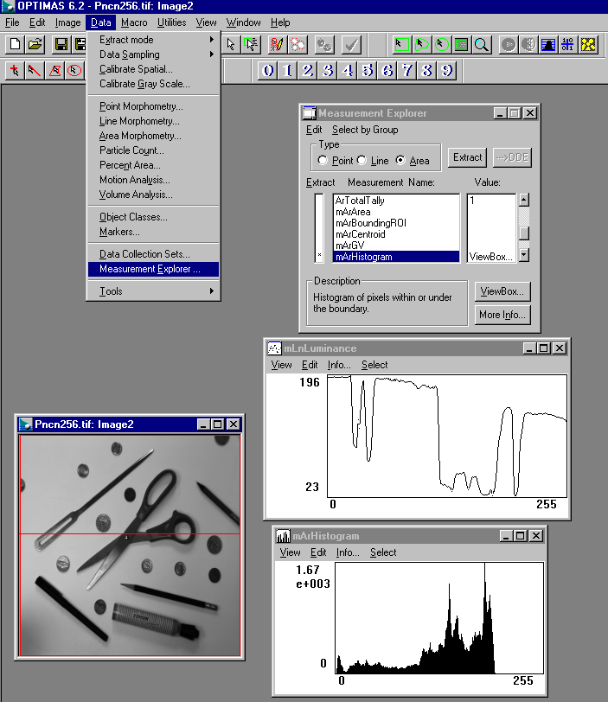

*Menu contenant les fonctions d’analyse de points, de lignes et de régions.*

Pour avoir une meilleure définition de la ligne, vous pouvez augmenter la résolution en utilisant le menu Data > Data Sampling > Lines…

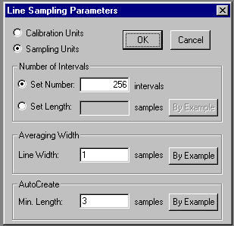

*Menu permettant la modification de l’échantillonnage d’une ligne*

Pour comparer différentes lignes ou différents histogrammes, vous pouvez transférer ces données vers Excel par un lien DDE : Ouvrir Execl, faire copie DDE link dans le menu Edit de la fenêtre viewbox, et ensuite coller sous Excel. Excel n’acceptant pas plus de 255 colonnes, il faut limiter la résolution de la ligne en fonction.

1. **Caractérisation d’une image :**
   1. Calculer l’histogramme de l’image **Connect_OK**. Relever son allure. Déterminer dans l’histogramme les différentes composantes de l’image. Relever le profil d’une ligne judicieusement choisie et mettre en évidence en relation avec l’histogramme les notions de luminance et de contraste. Pour ce faire, vous pouvez vous aider de l’Outil Threshold (Menu Image) pour savoir quels niveaux de gris caractérise telle ou telle région de l’image.
   2. Effectuer les manipulations identiques pour les images **Connect_L** et **Connect_D**. Quelles remarques peut-on faire sur les déplacements de l’histogramme sur l’axe des niveaux de gris ? Qu’est ce qui peut avoir changé dans les conditions d’acquisition pour donner ce résultat ?
   3. Appliquer une démarche identique sur l’image **PNCN256**. Que concluez-vous ? Que dire de l’éclairage de la scène. Peut-on séparer facilement les objets du fond ?
2. **Traitements d’amélioration par LUT :**

Vous utiliserez la fonction de modification des LUT de sortie d’OPTIMAS (voir ci-dessous) en agissant directement sur la forme de la bissectrice. En cliquant sur « TO PIXELS », vous appliquez les modifications sur l’image et l’histogramme se transforme en conséquence

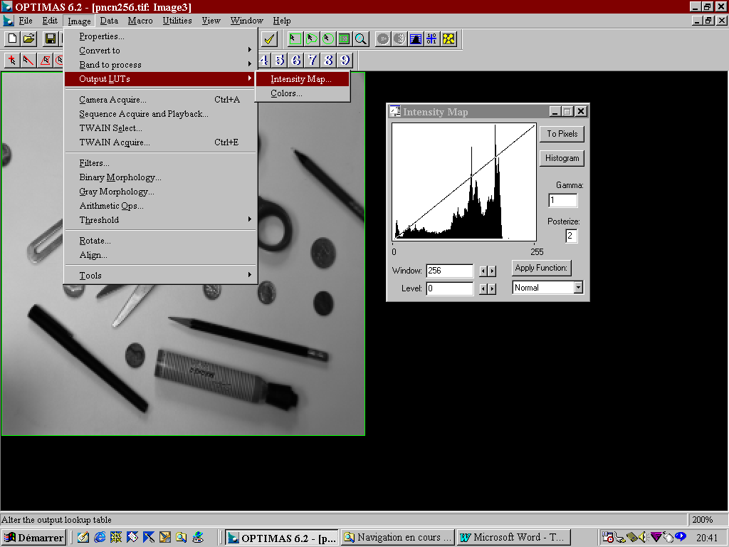

* 1. **Amélioration :**

Quelle(s) LUT(s) appliquer aux images **Connect_L** et **Connect_D** pour que leur qualité se rapproche de celle de l’image **Connect_OK** ?.

* 1. Appliquez à l’image idéale **Connect_OK** un traitement de seuillage à l’aide de la fonction ***Threshold*** du menu ***Image*** de l’image afin de faire apparaître au mieux les pattes du connecteur.
  2. Conserverez les paramètres de seuillage déterminés pour l’image **Connect_OK** et appliquez les aux images dégradées **Connect_L, Connect_D, Connect_B1, Connect_B2**. Quelles remarques peut-on faire? Relever les seuils que vous choisiriez pour chaque image.
  3. Peut-on à partir de l’histogramme définir les paramètres de seuillage précédents ? Utilisez la fonction **Autothreshold** du menu **Image** en choisissant la (ou les) méthode(s) de calcul de seuil qui vous semble(ent) la (les) plus judicieuse(s). Relever les valeurs de seuillage calculées automatiquement, les comparer à celles fixées manuellement. Que conclure ?

* 1. Appliquez à l’image **MIRE_GRIS** une fonction d’égalisation d’histogramme (fonction ***Uniform*** du menu ***Image>Ouputs LUT’s>Intensity Map*** ). Comment expliquer l’effet obtenu ?

(Attention à la résolution de l’image si vous utilisez un profil de ligne !)